2017“齐鲁最美教师”省级200强评选启动啦，请为你喜欢的老师投上一票!!!

2017“齐鲁最美教师”省级200强评选启动啦，济宁市入选51名老师，请为你喜欢的老师投上一票!!!
本轮评选将通过网络投票和专家评审两方面的综合评价进行排名，前200位候选人将有资格进入下一轮评选。为了保证活动的公平、公正，特对投票规则进行以下说明：
1.投票时间：2017年7月14日0时开启，至7月18日24点结束，期间全天24小时皆可投票。
2.手机端微信投票步骤：
1) 搜索微信公众号：“山东教育电视台”或mysdetv进入山东教育电视台官方微信：如图
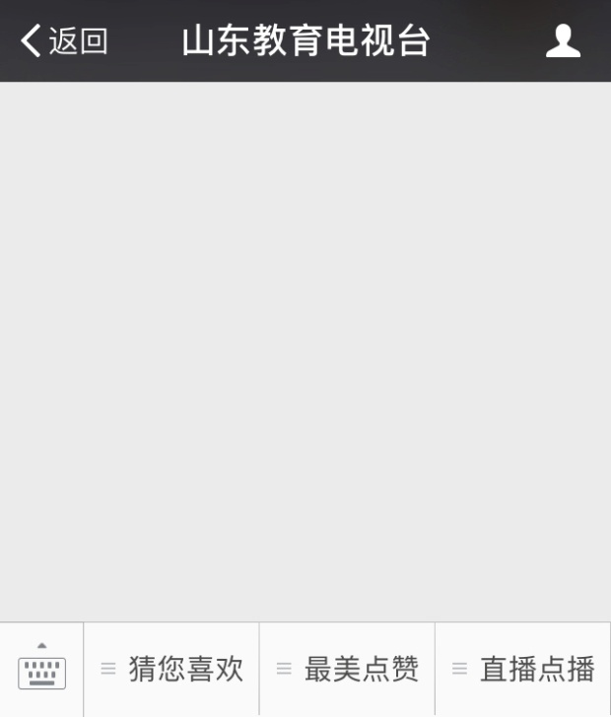
2）点击底部菜单“最美点赞”，选择“最美教师投票”即可弹出活动页面。如图：
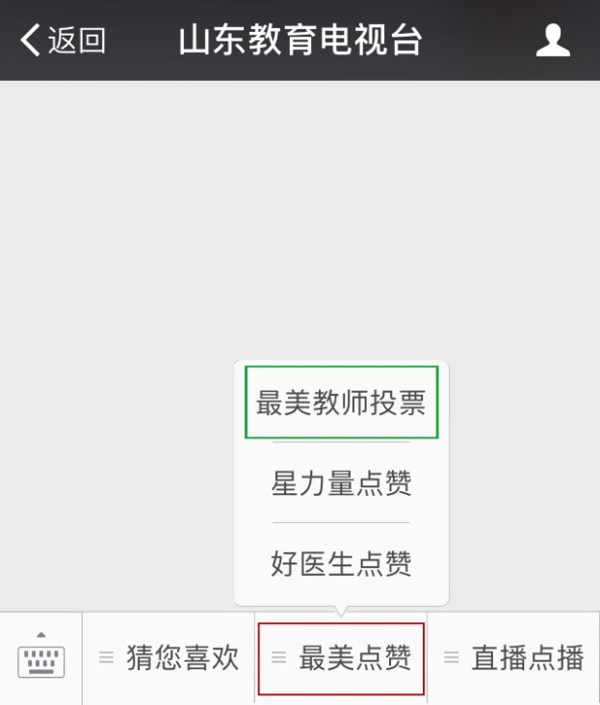
3）点击“《最美教师》省级选拔”即可进入投票页面为您喜爱的老师投票啦。如图：
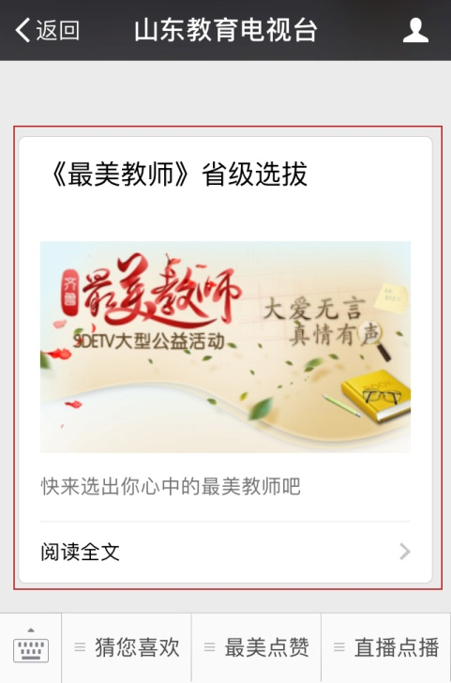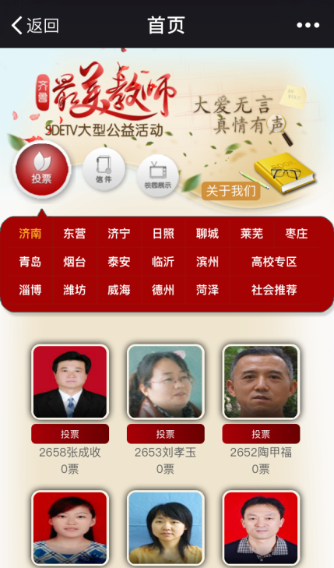
3.投票规则：一个微信号每天限投一票。
4.投票系统有严格的防刷票机制，如在投票过程中监测到异常情况，一经查实，取消评选资格，然后通报给本人工作单位及上级主管部门。
5.本次评选活动坚持自愿投票原则，严禁任何组织和个人包办投票、指定投给特定的参评人选等弄虚作假行为，严禁使用任何技术进行投票舞弊。
6.友情提示，全天24小时皆可投票，请错时参与投票，避免网络拥堵。
7.有关投票咨询事宜，请拨打电话0531-86073369。

附件：济宁市入选名单

附件
济宁市入选名单（51人）
序号 | 编号 | 姓名 | 学校 | 地区
455 | 2457 | 李惠 | 济宁市文昌阁小学 | 济宁
456 | 2458 | 李美华 | 济宁市南池小学(济宁市回民小学） | 济宁
457 | 2459 | 强艳 | 济宁市永丰街中心小学 | 济宁
458 | 2460 | 黄鑫 | 兖州区韦园幼儿园 | 济宁
459 | 2461 | 杜放 | 曲阜市姚村镇小学 | 济宁
460 | 2462 | 陈登民 | 曲阜市杏坛中学 | 济宁
461 | 2463 | 王锋 | 泗水县第一中学 | 济宁
462 | 2464 | 冯云 | 泗水县龙城幼儿园 | 济宁
463 | 2465 | 李文文 | 泗水县实验幼儿园 | 济宁
464 | 2466 | 林杰 | 邹城市第八中学 | 济宁
465 | 2467 | 李现勇 | 邹城市实验中学 | 济宁
466 | 2468 | 孔艳梅 | 邹城市第一中学 | 济宁
467 | 2469 | 贾冰 | 邹城市杏花村小学 | 济宁
468 | 2470 | 王丽君 | 微山县实验中学 | 济宁
469 | 2471 | 李秀娟 | 鱼台县鱼城镇中心小学 | 济宁
470 | 2472 | 杨升思 | 金乡县王丕中学 | 济宁
471 | 2473 | 刘占平 | 金乡县第一中学 | 济宁
472 | 2474 | 李广月 | 梁山县小路口镇中学 | 济宁
473 | 2475 | 胡涛 | 山东省梁山第一中学 | 济宁
474 | 2476 | 侯圣涛 | 梁山县拳铺镇琉井小学 | 济宁
475 | 2477 | 邵海滨 | 汶上县第二实验中学 | 济宁
476 | 2478 | 陈宪田 | 汶上圣泽中学 | 济宁
477 | 2479 | 颛孙芳芳 | 汶上县义桥镇中学 | 济宁
478 | 2480 | 周凤金 | 梁宝寺镇中心小学 | 济宁
479 | 2481 | 张秀花 | 嘉祥县英才幼儿园 | 济宁
480 | 2482 | 杜莹 | 济宁市特殊教育学校 | 济宁
481 | 2483 | 杨涛 | 济宁一中 | 济宁
482 | 2484 | 孙振云 | 济宁市育才中学 | 济宁
483 | 2485 | 李遵文 | 济宁学院附属中学 | 济宁
484 | 2486 | 徐腾 | 济宁高新区高级中学 | 济宁
485 | 2487 | 赵磊 | 济宁高新区杨村煤矿中学 | 济宁
486 | 2488 | 汪彦霞 | 济宁经开区疃里镇第三中学 | 济宁
487 | 2489 | 黄久红 | 济宁市北湖第二小学 | 济宁
530 | 2532 | 陈秀峰 | 兖州区东方中学 | 济宁
531 | 2533 | 庞有青 | 邹城市北宿中学 | 济宁
532 | 2534 | 王宪芳 | 邹城市香城镇万庄小学 | 济宁
533 | 2535 | 随丽萍 | 鱼台县第二实验小学 | 济宁
534 | 2536 | 张雪芹 | 嘉祥县第四中学 | 济宁
535 | 2537 | 韩秀玲 | 嘉祥祥城中学 | 济宁
536 | 2538 | 李秋香 | 济宁第一职业中等专业学校 | 济宁
546 | 2548 | 赵善蓬 | 嘉祥县黄垓镇中学 | 济宁
561 | 2563 | 王红云 | 济宁市任城区唐口中学 | 济宁
562 | 2564 | 柯志加 | 兖州区第一中学 | 济宁
563 | 2565 | 冯晓 | 曲阜市时庄街道大庙小学 | 济宁
564 | 2566 | 孙秀侠 | 微山县第二实验小学 | 济宁
565 | 2567 | 房强 | 微山县第一中学 | 济宁
566 | 2568 | 张玉新 | 金乡县金曼克中学 | 济宁
567 | 2569 | 李飞翔 | 金乡县卜集中学 | 济宁
568 | 2570 | 陈雪萍 | 汶上县汶上镇西门小学 | 济宁
569 | 2571 | 杜 芳 | 济宁学院附属小学 | 济宁
677 | 2682 | 上官新红 | 民盟济宁市委教育总支委员会 | 知名机构

